**Войнич Тадей (Woynicz Thadeusz)**

15 декабря 1794 г – отпевание, умер в возрасте 1 год (родился около 1793 г) (НИАБ 136-13-919, лист 3, №47/1794-у (ориг))

**НИАБ 136-13-920:** Лист 3. **Метрическая запись №47/1794-у (ориг).**

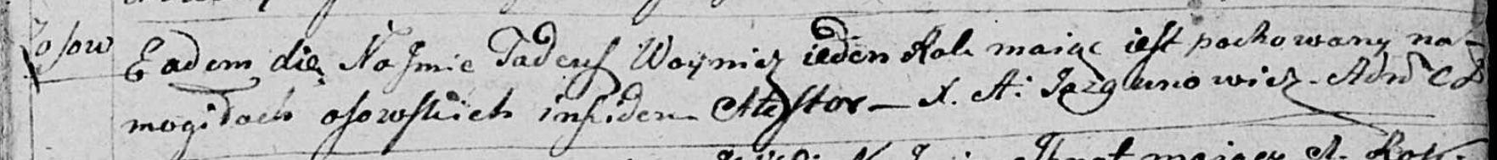

Дедиловичская Покровская церковь. 15 декабря 1794 года. Метрическая запись об отпевании.

Woynicz Thadeusz – умерший, 1 год, с деревни Осово, похоронен на кладбище деревни Осово.

Jazgunowicz Antoni – ксёндз.